La réponse électronique obligatoire à compter
du 1er Octobre 2018

A compter du 1er OCTOBRE 2018, la remise des plis par voie électronique devient obligatoire suivant les dispositions de l’article 41 du Décret n°2016-360 du 25 mars 2016 relatif aux marchés publics. Pour ce faire, le candidat devra avoir acquis au préalable un certificat électronique permettant la signature électronique de ses fichiers.

Les prérequis techniques indispensables à une remise des plis par voie dématérialisée sont précisés sur la plateforme d’acheteur à l’adresse : https://www.marches-securises.fr.

Les plis envoyés ou déposés sous format « papier » seront irréguliers.

- Contenu du pli

Afin de pouvoir décompresser et lire les documents mis à disposition, le pouvoir adjudicateur invite les soumissionnaires à disposer des formats suivants : PDF à l’exclusion des BPU, DQE qui doivent être retournés en format XLS, XLSX, ODS, DOC, DOCX, ODT ou équivalent. Pour les documents facultatifs, les formats autorisés doivent être réputés « largement disponibles » tels que, par exemple, .doc, .rtf, .ppt, .avi, .jpg, .dwg, .dwf …

Formats de fichiers préconisés : Les documents sous format PDF A résolution 200 dpi niveau de gris.

- Dépôt du pli

L’attention du candidat est attirée que le temps de dépôt du pli est variable selon le contenu, le poids, le type de fichier et de la connexion internet. Ainsi, il est préconisé de ne pas attendre les dernières minutes pour déposer une offre.

En cas de modification ou d’ajout de pièces à la réponse déjà déposée, il faut tout déposer à nouveau car seul le dernier pli prévaut et seul ce dernier sera ouvert.

Les conditions de présentation des plis électroniques sont similaires à celles exigées pour les réponses sur support papier (fichiers distincts dont l’un comporte les pièces de la candidature et l’autre, les pièces de l’offre, dans le cas d’une seule enveloppe). Chaque transmission fera l’objet d’une date certaine de réception et d’un accusé de réception électronique. Le fuseau horaire de référence sera celui de (GMT+01:00) Paris, Bruxelles, Copenhague, Madrid.

- Signature électronique

L’acte d’engagement pourra être signé soit lors de dépôt du pli soit lors de l’attribution du marché.

Par application de l’arrêté du 15 juin 2012 relatif à la signature électronique dans les marchés publics, le candidat doit respecter les conditions relatives :
1) au certificat de signature du signataire,
2) à l’outil de signature utilisé (logiciel, service en ligne, parapheur le cas échéant), devant produire des jetons de signature conformes aux formats réglementaires dans l’un des trois formats acceptés.

- Exigences relatives au certificat de signature du signataire :
Le certificat de signature électronique utilisé par le soumissionnaire doit être conforme au niveau de sécurité ** défini dans le RGS. Dans l’hypothèse où le candidat recourrait à un certificat de signature émis par une autorité de certification mentionnée dans l’une des listes de confiance accessibles sur le site suivant : http://www.entreprises.minefi.gouv.fr/certificats/.

Dans l’hypothèse où le certificat de signature susvisé ne serait pas référencé sur une liste de confiance, le candidat s’assure que le certificat qu’il utilise est au moins conforme au niveau de sécurité cité précédemment, et donne tous les éléments permettant la vérification de la conformité par le pouvoir adjudicateur, à savoir : la procédure permettant la vérification de la qualité et du niveau de sécurité du certificat de signature (notamment les outils techniques de vérification).

- Exigences relatives à l’outil de signature utilisé pour signer les fichiers :
Le candidat utilise l’outil de signature de son choix.

Le soumissionnaire peut utiliser l’outil de signature de la plateforme marchés-sécurisé.

L’attention des candidats est attirée sur le fait, qu’en cas de réponse électronique, la plate-forme de dématérialisation ne leur proposera pas l’outil de signature électronique au moment du dépôt de l’offre.

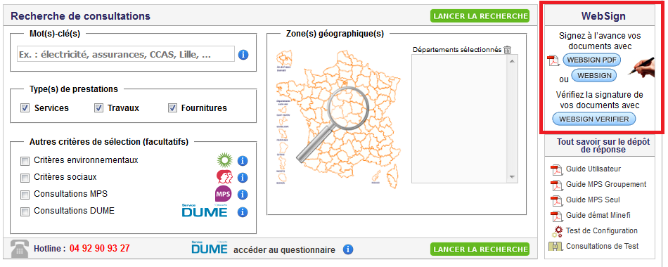
Les fichiers peuvent être préalablement signés électroniquement via l’outil de leur choix, ou bien via l’outil « WebSign » proposé sur la page d’accueil de la plate-forme de dématérialisation.

Dans l’hypothèse où le candidat utiliserait un autre outil de signature que celui proposé sur la plateforme, il doit impérativement produire des certificats de signature de format XAdES, CAdES, PAdES et transmettre les éléments nécessaires pour procéder à la vérification de la validité de la signature et de l’intégrité du document (cela gratuitement).

Le certificat doit être détenu par une personne ayant capacité à engager le candidat dans le cadre de la présente consultation.

IMPORTANT : la signature électronique d’un dossier « .zip » ne sera pas considérée comme valant signature électronique de l’ensemble des documents qu’il comporte. Il est donc nécessaire, dans ce cas, de signer électroniquement l’acte d’engagement.

- Copie de sauvegarde

Les candidats peuvent également transmettre, dans les délais impartis pour la remise des plis, une copie de sauvegarde sur support physique électronique ou sur support papier.

Le candidat, doit faire parvenir cette copie de sauvegarde dans le délai prescrit pour la remise des plis dématérialisés.

Lorsqu’elles sont accompagnées d’une copie de sauvegarde, les réponses transmises par voie électronique qui ne pourraient être ouvertes et lues par le pouvoir adjudicateur, via la plateforme, donnent lieu à l’ouverture de la copie de sauvegarde.

Les candidats peuvent adresser cette copie de sauvegarde, qui contient l’intégralité des pièces énumérées au règlement de la consultation, soit sur support papier, soit sur support physique électronique (clé USB, CD‐ROM ou équivalent).

La copie de sauvegarde doit être placée dans un pli scellé comportant lisiblement la mention suivante : « COPIE DE SAUVEGARDE » -– Intitulé et n° de la consultation - NE PAS OUVRIR.

Pour toute question relative au dépôt de réponses électroniques, un numéro est à la disposition des soumissionnaires : 04 92 90 93 27

